TRƯỜNG THPT CÁT TIÊN
TỔ CHỨC THÀNH CÔNG HỘI NGHỊ CÁN BỘ, VIÊN CHỨC
NĂM HỌC 2023 – 2024

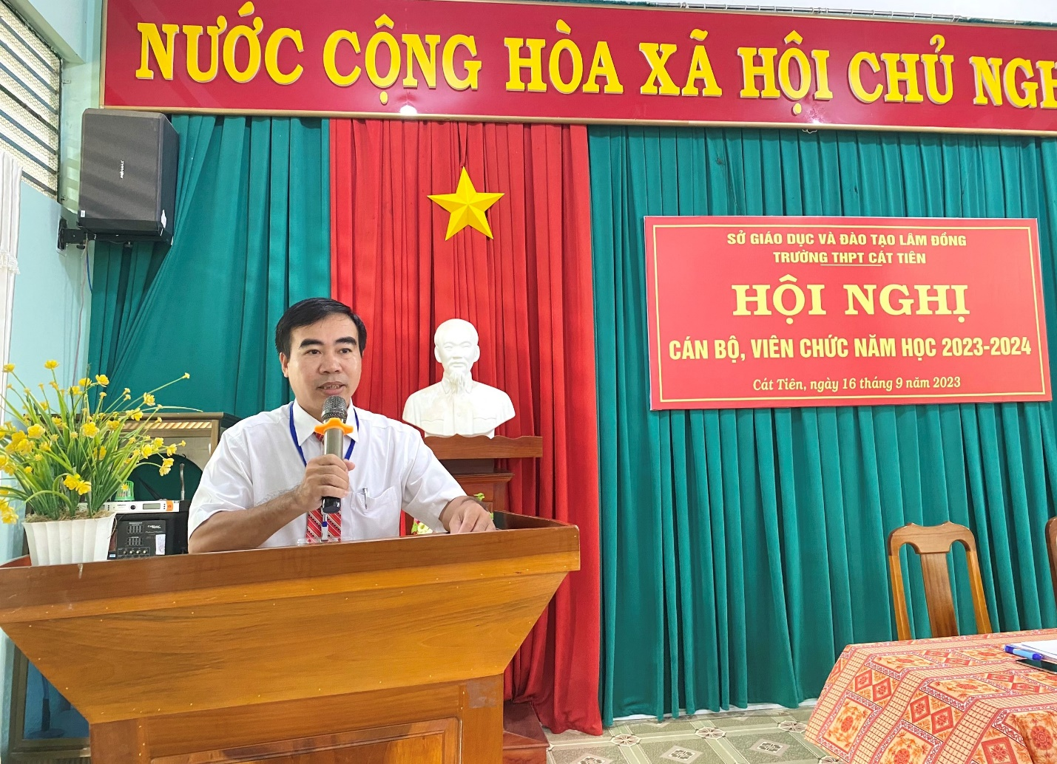
Nhằm đánh giá kết quả sau một năm thực hiện Nghị quyết của Hội nghị cán bộ, viên chức và Kế hoạch thực hiện nhiệm vụ năm học 2022-2023; thực hiện hướng dẫn của Sở Giáo dục đào tạo và Công đoàn ngành giáo dục Tỉnh Lâm Đồng chiều ngày 16/9/2023, Trường THPT Cát Tiên tổ chức thành công Hội nghị cán bộ, viên chức (CBVC) năm học 2023 - 2024.

Thầy Nguyễn Văn Quân – Hiệu trưởng nhà trường phát biểu khai mạc Hội nghị
Bên cạnh việc đánh giá những kết quả đã đạt được, Hội nghị cũng nghiêm túc chỉ ra những hạn chế, tồn tại trong năm học 2023-2024 để từ đó đề ra các giải pháp khắc phục tồn tại, hạn chế và xây dựng phương hướng nhiệm vụ phù hợp, hiệu quả trong năm học 2023 - 2024.
Tại Hội nghị này, thay mặt Chủ trì Hội nghị, Đồng chí Bí thư Chi bộ, Hiệu trưởng nhà trường đã tiếp thu và giải trình các ý kiến mà viên chức, người lao động đã đề xuất trong Hội nghị cấp tổ. Hội nghị là dịp để cán bộ, giáo viên và người lao động thực hiện và phát huy quyền dân chủ trong việc kiến nghị, đề xuất ý kiến, bày tỏ nguyện vọng đối với lãnh đạo nhà trường và CĐCS; trực tiếp đặt vấn đề để cùng nhau trao đổi, thảo luận tìm giải pháp phù hợp, hiệu quả trong năm học mới.
Hội nghị cũng đã được nghe 02 Tham luận của các tổ chuyên môn. Các tham luận tập trung vào các giải pháp về đầy mạnh phong trào thi đua đổi mới sáng tạo, trong quản lý, giảng dạy và học tập; giải pháp hiệu quả trong công tác tổ chức ôn thi Tốt nghiệp cho lớp 12; chia sẻ kinh nghiệm sau một năm triển khai thực hiện Chương trình GDPT 2018 ở khối lớp 10...
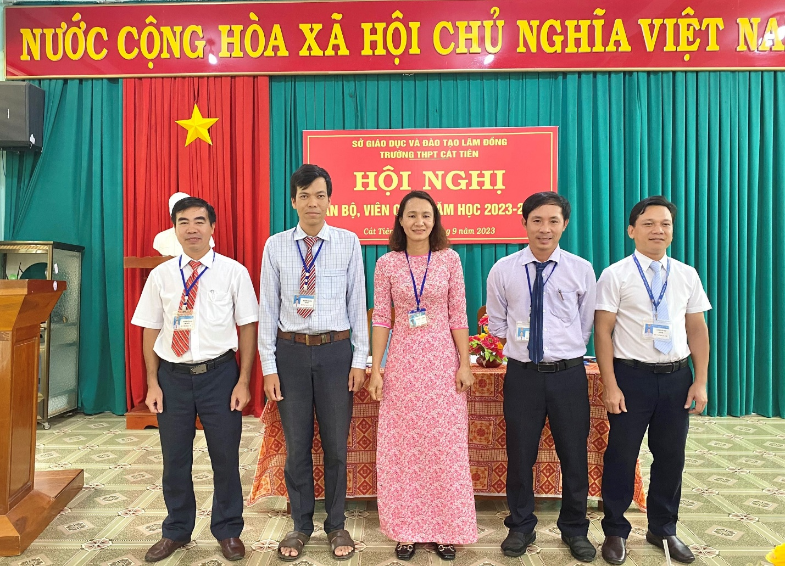
Để tiếp tục phát huy vai trò của Ban Thanh tra nhân dân trường học, Hội nghị cũng đã bầu ra được Ban thanh tra nhân dân nhiệm kì 2023-2025 gồm 03 đồng chí có đầy đủ phẩm chất, năng lực, đáp ứng được yêu cầu nhiệm vụ. Đồng Chí Nguyễn Thị Thu Hòa tiếp tục được tín nhiệm tái cử chức vụ Trưởng Ban thanh tra nhân dân nhiệm kỳ 2023-2025.
Ban Thanh tra nhân dân nhiệm kỳ 2023 – 2025 ra mắt Hội nghị
sVới những thành tích đã đạt được trong năm học 2022-2023,tại Hội nghị có 4 giáo viên được tặng danh hiệu Chiến sĩ thi đua cấp cơ sở, 08 Cán bộ quản lý, giáo viên, người lao động được tặng Giấy khen Giám đốc Sở GDĐT, 35 đồng chí đạt danh hiệu Lao động tiên tiến.

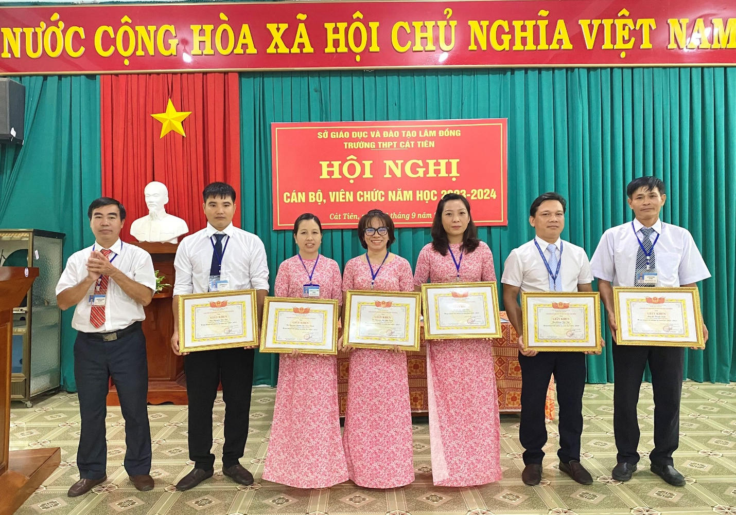
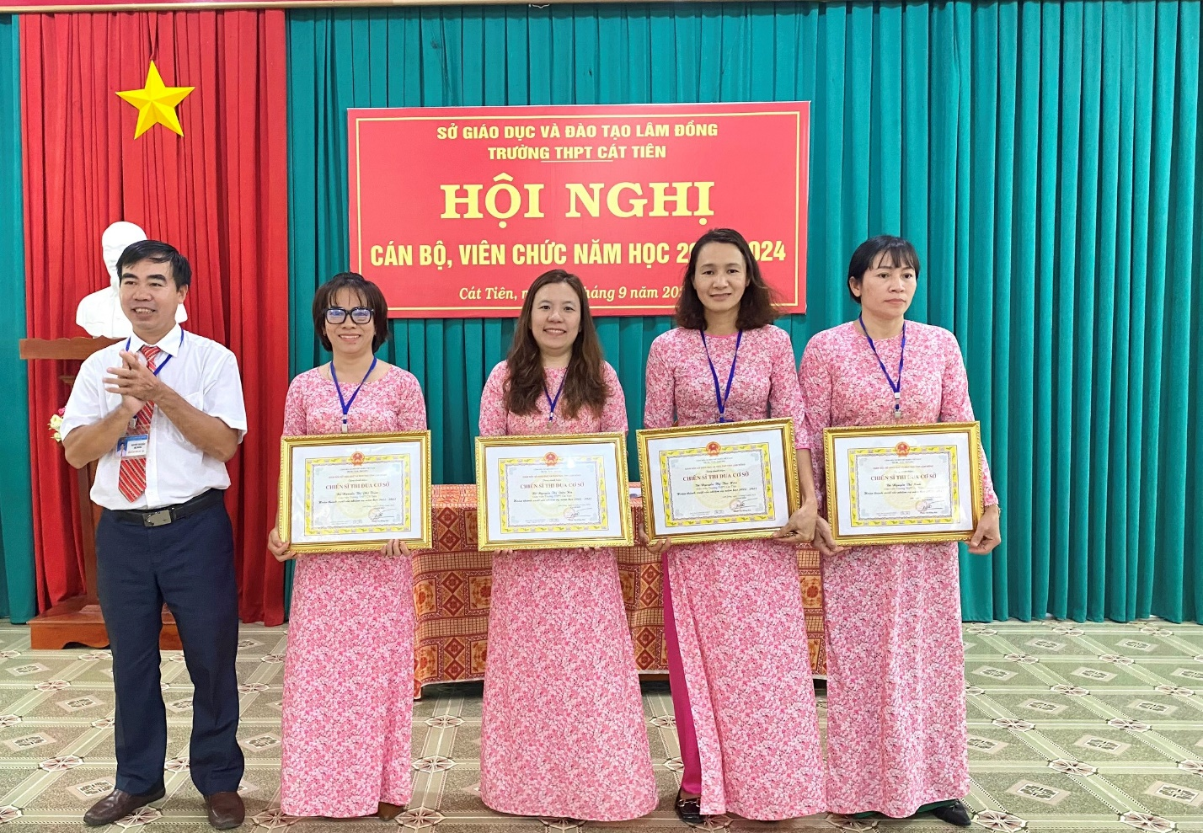
Thầy Nguyễn Văn Quân – Hiệu trưởng, trao Giấy chứng nhận cho 4 đồng chí đạt danh hiệu Chiến sĩ thi đua cơ sở
Trao Giấy khen hoàn thành tốt nhiệm vụ của Giám đốc sở GD&ĐT

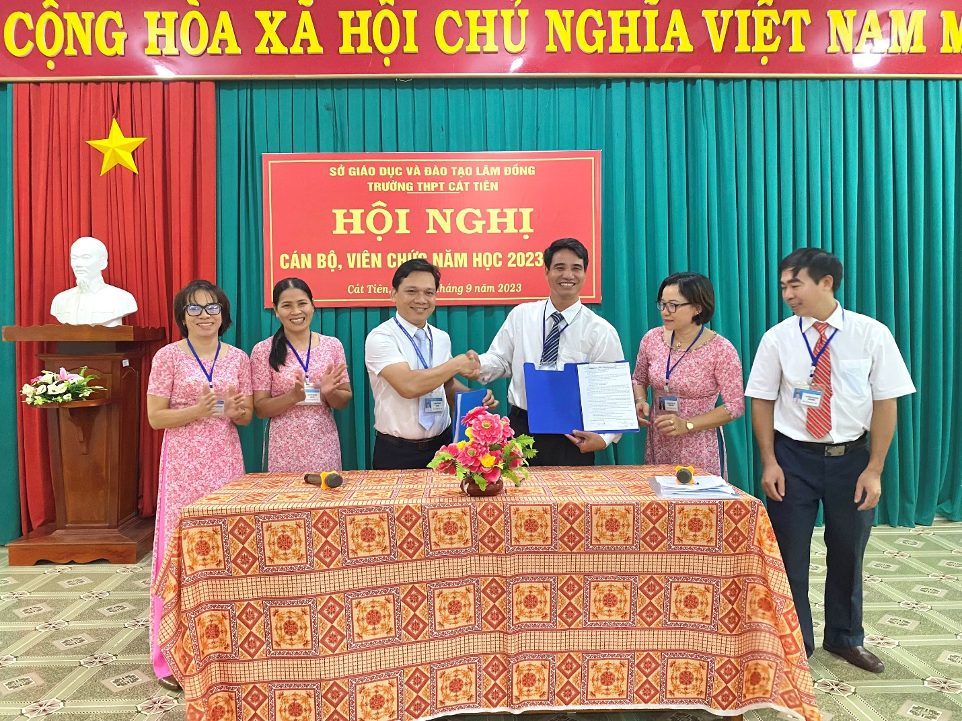
Cũng tại Hội nghị, thay mặt Hội đồng Thi đua khen thưởng, Đồng chí Lương Văn Việt – Chủ tịch Công đoàn cơ sở đã phát động phong trào thi đua và tổ chức kí kết Giao ước thi đua giữa CĐCS và chính quyền nhà trường trong năm học 2023-2024.

Ký kết Giao ước thi đua năm học 2023 – 2024 giữa Ban Chấp hành CĐCS và chính quyền nhà trường
Sau một buổi làm việc khẩn trương, trách nhiệm với tinh thần dân chủ, đoàn kết, sáng tạo, Hội nghị Cán bộ, Viên chức năm học 2023-2024 trường THPT Cát Tiên đã thành công tốt đẹp. Dự thảo Nghị quyết Hội nghị đã được 100% cán bộ, viên chức người lao động thống nhất thông qua.
Mặc dù còn nhiều khó khăn, thách thức, song toàn thể cán bộ nhà giáo người lao động trường THPT Cát Tiên quyết tâm khắc phục khó khăn để hoàn thành tốt nhiệm vụ năm học, phấn đấu đạt và vượt các chỉ tiêu mà Nghị quyết Hội nghị Cán bộ, viên chức năm học 2023-2024 đã đề ra./.

